

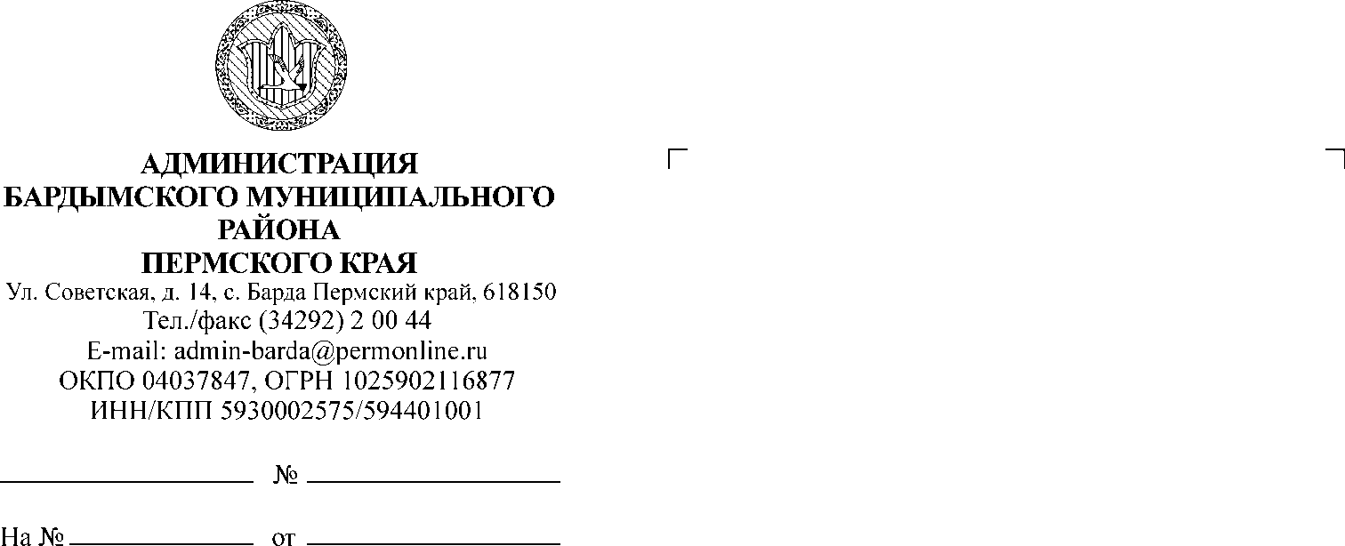

ДУМА

БАРДЫМСКОГО МУНИЦИПАЛЬНОГО ОКРУГА

ПЕРМСКОГО КРАЯ

СЕМНАДЦАТОЕ ЗАСЕДАНИЕ

РЕШЕНИЕ

|  |  |  |  |
| --- | --- | --- | --- |
| 25.08.2021 |  | № 301 |  |

|  |
| --- |
| **Об утверждении Генерального плана**  **Тюндюковского сельского поселения**  **Бардымского муниципального района**  **Пермского края** |

В соответствии со ст.16 Федерального закона от 06.10.2003 №131-ФЗ «Об общих принципах организации местного самоуправления в Российской Федерации», Уставом Бардымского муниципального района, Дума Бардымского муниципального округа Пермского края

РЕШАЕТ:

1. Утвердить Генеральный план Тюндюковского сельского поселения Бардымского муниципального района Пермского края в следующем составе:

1.1. Том 1. Генеральный план Тюндюковского сельского поселения Бардымского муниципального района Пермского края. Положения генерального плана.

Графические материалы:

1.1.1 Карта планируемого размещения объектов местного значения. Карта функциональных зон М 1:25000

1.1.2. Карта зон с особыми условиями использования территории. М 1:25000.

1.1.3. с.Тюндюк. Карта границ населенных пунктов. Карта функциональных зон М 1:2000

1.1.4. с.Тюндюк. Карта инженерной инфраструктуры и инженерного благоустройства территории. Карта зон с особыми условиями использования территории. М 1:2000

1.1.5. с.Аклуши. Карта границ населенных пунктов. Карта функциональных зон М 1:2000

1.1.6. с.Аклуши. Карта инженерной инфраструктуры и инженерного благоустройства территории. Карта зон с особыми условиями использования территории. М 1:2000

1.1.7. д.Старый Ашап. Карта границ населенных пунктов. Карта функциональных зон. Карта инженерной инфраструктуры и инженерного благоустройства территории. Карта зон с особыми условиями использования территории. М 1:2000

1.1.8. д.Новая Казанка. Карта границ населенных пунктов. Карта функциональных зон. Карта инженерной инфраструктуры и инженерного благоустройства территории. Карта зон с особыми условиями использования территории. М 1:2000

1.1.9. д.Верх-Шлык. Карта границ населенных пунктов. Карта функциональных зон. Карта инженерной инфраструктуры и инженерного благоустройства территории. Карта зон с особыми условиями использования территории. М 1:2000

1.1.10. д.Новый Чад. Карта границ населенных пунктов. Карта функциональных зон. Карта инженерной инфраструктуры и инженерного благоустройства территории. Карта зон с особыми условиями использования территории. М 1:2000

1.2. Том 2. Генеральный план Тюндюковского сельского поселения Бардымского муниципального района Пермского края. Обосновывающие материалы.

Графические материалы:

1.2.1. Карта границ населенных пунктов. М 1:25000.

1.3. Том 3. Генеральный план Тюндюковского сельского поселения Бардымского муниципального района Пермского края. Обосновывающие материалы. Раздел ИТМ ГО и ЧС.

Графические материалы:

1.3.1. Карта границ территорий, подверженных риску возникновения чрезвычайных ситуаций природного и техногенного характера. М 1:25000

2. Признать утратившим силу решение Земского Собрания Бардымского муниципального района от 22.12.2015 № 49 «Об утверждении Генерального плана Тюндюковского сельского поселения Бардымского муниципального района».

3. Поручить администрации Бардымского муниципального округа в установленные сроки направить утвержденный генеральный план Тюндюковского сельского поселения Бардымского муниципального района Пермского края в Правительство Пермского края.

4. Опубликовать настоящее решение в газете «Тан» («Рассвет») и разместить на официальном сайте Бардымского муниципального округа Пермского края барда.рф.

5. Настоящее решение вступает в силу со дня официального опубликования.

6. Контроль исполнения настоящего решения возложить на председателя постоянной комиссии по социальной политике Габдулхакову З.С.

Председатель Думы

Бардымского муниципального округа И.Р. Вахитов

Глава муниципального округа -

глава Администрации Бардымского

муниципального округа Х.Г.Алапанов

26.08.2021